|  |  |  |
| --- | --- | --- |
| **בנק ישראל**  דוברות והסברה כלכלית | Logo Bank of Israel 2 color | ‏ירושלים, כ"ו באייר, תש"ף  20 במאי 2020 |

הודעה לעיתונות:

**ניתוח צריכת החשמל בישראל כאינדיקטור מהיר לפעילות הכלכלית במשק**

* **במעקב זה מוצגים השינויים בצריכת החשמל, על בסיס נתונים אודות ייצור החשמל המשקי בתדירות שעתית ובפיגור של 1-3 ימים בלבד, כאינדיקטור למצב הפעילות במשק בזמן הקורונה ובהתאוששות שלאחריו.**
* **בחודש מרץ החלה ירידה בצריכת החשמל שהתעצמה בהמשך והגיעה לשפל בצריכה בשעות הבוקר של חודש אפריל. בחודש זה צריכת החשמל בשעות הבוקר היתה נמוכה ב-13% מהממוצע בשנתיים קודמות. הירידה בצריכת החשמל ממוקדת בימי העבודה (ולא בשבתות וחגים), ובולטת יותר בשעות היום והערב.**
* **בחינה של השבועיים האחרונים, המסתיימים ב-16/5/2020, מצביעה על התאוששות קלה בצריכת החשמל, אך עדיין נמוכה בכ-10% ביחס לשנתיים קודמות.**
* **הסתכלות ארוכת טווח על השינוי השנתי בצריכת החשמל (בימי עבודה, בניכוי השפעות מזג אוויר) מצביעה על מתאם גם עם מחזור הפעילות הקודם סביב המשבר ב-2008/9.**

כחלק מהתמודדות עם משבר נגיף הקורונה, בנק ישראל מגבש באופן שוטף תמונת מצב של הכלכלה הישראלית, הן בצד הריאלי, והן בצד הפיננסי. לצורך כך הוקמה תשתית מידע ייעודית בבנק ישראל שמנטרת אינדיקטורים מעולמות תוכן שונים. החל מהיום יפרסם ויעדכן הבנק את נתוני האינדיקטורים השונים בתדירות שבועית בדף ייעודי באתר (קישור). בין היתר עודכנו שם היום נתונים על הפעילות בכ"א ונתוני מוביליות. תמונת המצב הדינמית מוצגת באופן שוטף במסגרת החמ"ל שהקים נגיד בנק ישראל עם פרוץ המשבר, וכוללת, בין היתר, אינדיקטורים משוק העבודה, שוק האשראי, שוק ההון ושוק המט"ח.

הניתוח הנוכחי שמובא בנייר זה מציג תמונת מצב על צריכת **החשמל המשקית, על בסיס נתוני ייצור חשמל בתדירות שעתית ובפיגור של 1-3 ימים בלבד, כאינדיקטור למצב הפעילות במשק בזמן המשבר ובתהליך ההתאוששות עם החזרה ההדרגתית לשגרה ולהגברת הפעילות הכלכלית במשק**.

בימים האחרונים אומנם נשבר שיא בצריכת החשמל בשל גל החום הכבד, אך הסתכלות מעמיקה וארוכה יותר על צריכת החשמל במשק מעלה שבתקופת הקורונה הצריכה ירדה באופן ניכר בשל צמצום הפעילות במשק. מדדים מעודכנים עם נתוני הימים האחרונים יעודכנו ויפורסמו כאמור בשבוע הבא.

הממצא המרכזי לבחינת השינוי בפעילות השוטפת בחודשים האחרונים מוצג באיור 1, בו ניתן להבחין כי בחודש מרץ החלה ירידה בצריכת החשמל המשקית (בימי עבודה, לאחר התחשבות בשינויים במזג האוויר) שהתעצמה, והגיעה לשיא, בשעות הבוקר של חודש אפריל. בחודש זה צריכת החשמל בשעות הבוקר היתה נמוכה ב-13% מהממוצע בשנתיים קודמות. הירידה בצריכת החשמל ממוקדת בימי עבודה (ולא בשבתות וחגים), ובולטת יותר בשעות היום והערב.

בחינה של השבועיים האחרונים, המסתיימים ב-16/5/2020, מצביעה על התאוששות קלה בצריכת החשמל, אך עדיין נמוכה בכ-10% ביחס לשנתיים קודמות.

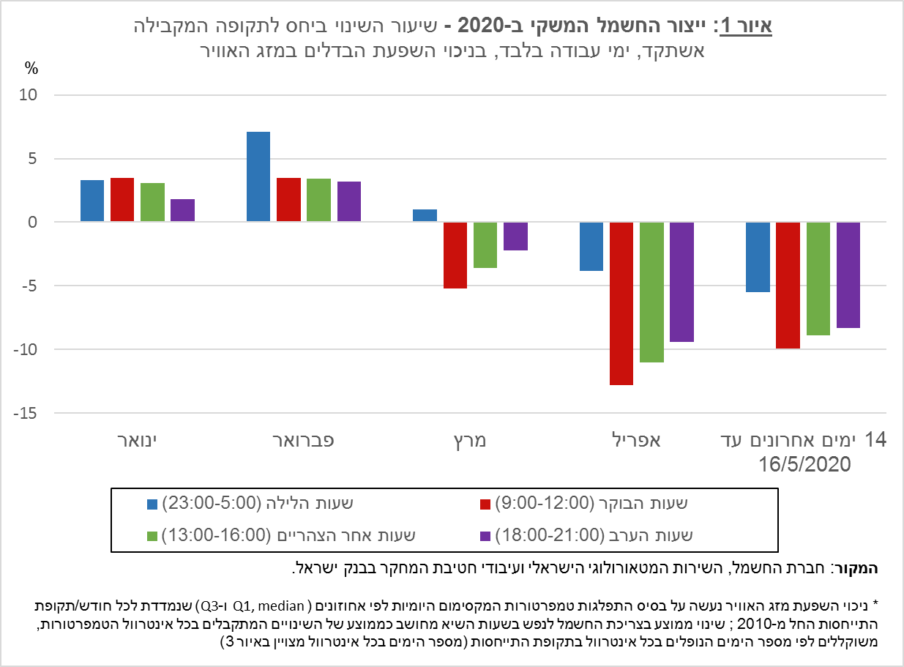

**הסתכלות ארוכת טווח**

איור 2 מציג את את שיעור השינוי המשוקלל של ייצור החשמל (ביחס לשנתיים קודמות) בפרספקטיבה ארוכה משנת 2004. מהאיור עולים מספר ממצאים. קודם לנפילה בצריכת החשמל שחלה בחודשים האחרונים, היתה ירידה מתמשכת בצריכת החשמל רק במשבר הקודם של 2008/9. דבר המצביע על קשר בין שינויים משמעותיים בפעילות העסקית לבין צריכת החשמל. הנפילה בצריכה אז פחותה בעוצמתה מהנפילה בזמן הקורונה, ומקורה בעיקר בירידה בצריכת החשמל בתעשייה (הסיווג הסקטוריאלי זמין בתדירות נמוכה יותר ובפיגור גדול יותר). ניתן לשער שמסיבה זו ב-2008/9 ירדה צריכת החשמל גם בלילה, שכן חלק מהתעשייה עובדת במשמרות. לעומת זאת, במשבר הנוכחי הירידה בצריכת החשמל ביום הרבה יותר משמעותית מאשר הירידה בצריכה בלילה, דבר המעיד כי היא נובעת מעל הכל מצמצום הפעילות העסקית הסדירה (משרדים, קניונים וכו'). אנו משערים כי הירידה שבכל זאת התרחשה בלילה גם במשבר הנוכחי נובעת מצמצום פעילות בתעשייה, בנתב"ג, פעילויות תרבות (מסיבות, תאטרון, קולנוע, מועדונים) ואולי גם בתאורת כבישים. יש לציין כי בבחינה שנערכה הירידה בצריכת החשמל בימים שאינם ימי עבודה (שבת או חג( היא מדודה יותר (איור 3).

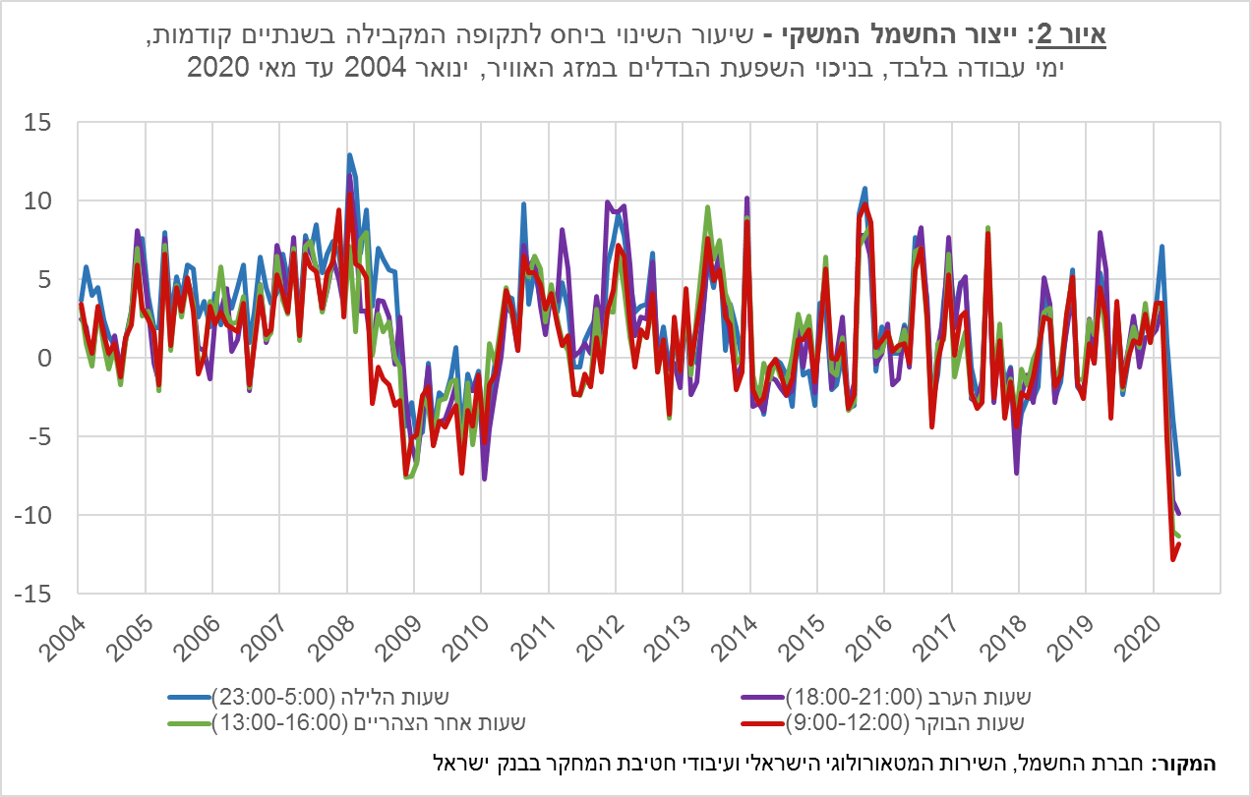

**מתודולוגיה**

נתוני ייצור החשמל השעתי של כלל המשק (כולל החשמל המופק מאנרגיה מתחדשת) מתקבלים באופן שוטף מאתר מנהל המערכת שבחברת החשמל. הנתונים השוטפים חוברו לנתונים היסטוריים שנאספו בבנק ונותחו אצל סוחוי (2017)[1]. בנוסף, אנו אוספים באופן שוטף נתוני טמפרטורה שעתית, ומקסימום יומי, באדיבות השירות המטאורולוגי הישראלי.

לצורך הניתוח אנו מפרידים בין ימי עבודה לבין ימי שבת/חג או ערבי חג וחול המועד. עבור כל תקופת התייחסות (למשל חודש קלנדרי) אנו מסווגים ארבעה רביעים (Quantiles) של תנאי מזג אוויר על בסיס הטמפרטורה היומית המקסימאלית בחודש ההתייחסות מאז 2010. איור 3 מציג את עקומי עומס החשמל (צריכת חשמל לפי שעות) בשנים 2017-2020, בהפרדה לפי אפיון הימים באחד מרבעי תנאי מזג האוויר. לדוג', האיור השמאלי למעלה, מציג את עקומי עומס החשמל עבור החודשים ינואר-פברואר, רק בימים בהם הטמפרטורה הימוית המקסימלאית נפלה ברביע (quanilte) התחתון של ההתפלגות.

על מנת להרכיב את שיעור השינוי המשוקלל (כפי שמוצג באיורים 1 ו-2), אנו מחשבים, לכל טווח שעות רלוונטי, את שיעור השינוי של ייצור החשמל ביחס לייצור החשמל בשנתיים קודמות –עבור כל אחד מארבעת רביעי מזג אוויר. לאחר מכן, משקללים את שיעורי השינוי של ארבעת הרביעים לפי השכיחות היחסית של כל רביע בחודש ההתייחסות בשנה השוטפת. ניכוי השפעת מזג האוויר, תוך שקלול הנתונים כאמור, מפחית את התנודתיות בנתוני השינוי השנתי בייצור החשמל בכ-25%-30% ומקל על זיהוי תנודות אמיתיות בזמן קצר יותר (איור 4).

**איור 3:**

**עקומי עומס החשמל (ייצור חשמל לנפש לפי שעות ביום) לפי תקופות התייחסות בשנים 2017-2020, בחלוקה לרבעוני (quantiles) מזג אוויר ולימי עבודה (פאנל שמאל) מול ימי שבת וחג (פאנל ימין)**

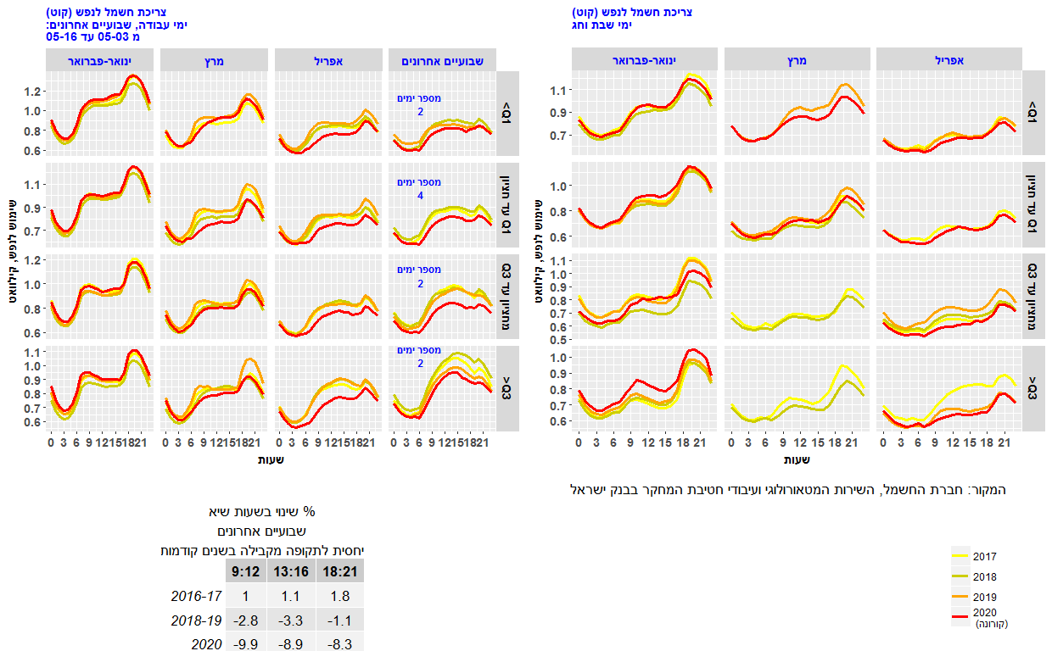

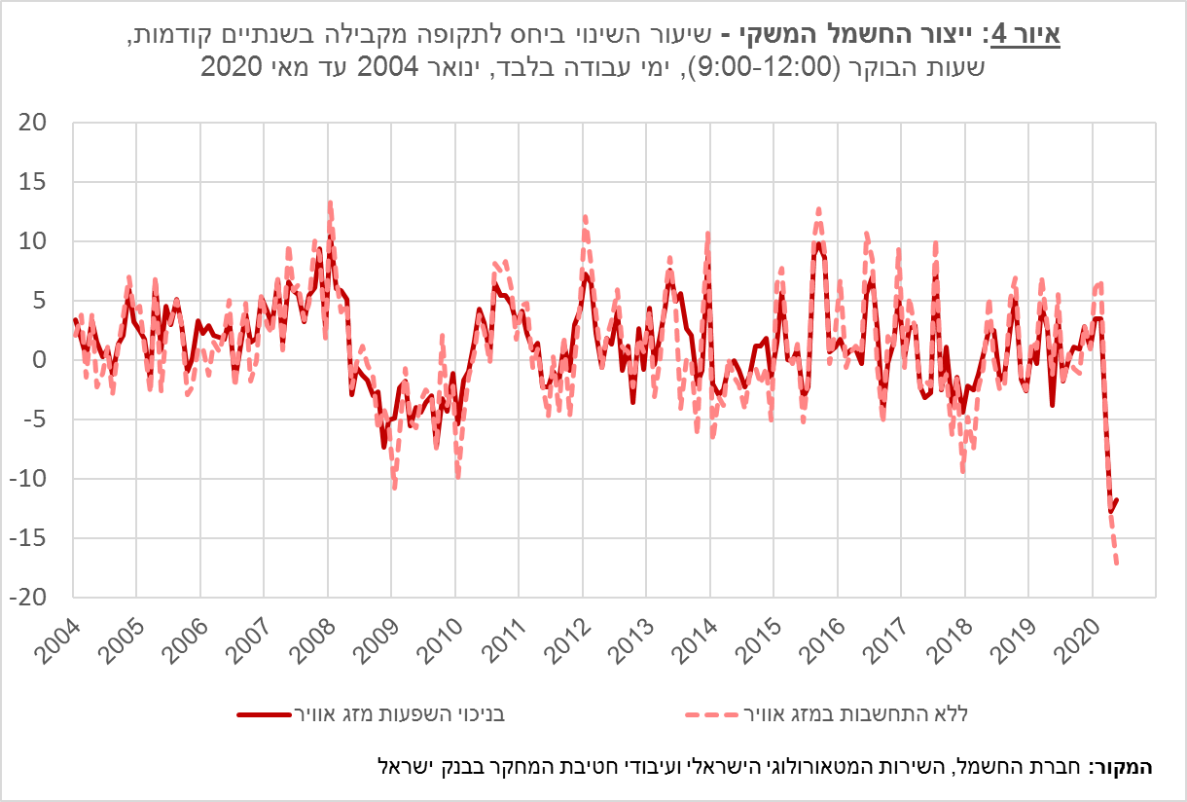

1. סוחוי, טניה (2017). תחזית ארוכת טווח לגבי התפלגותם של ביקושי השיא השעתיים לחשמל. בנק ישראל, חטיבת המחקר, מאמר לדיון 2017.12.